Легенда диаграммы
Элемент BPMN | Обозначение | Пояснение | Элемент UML 2.5
Start Event | Круг | Начало бизнес-процесса | 
End Event | Круг с рамкой | Завершение процесса | 
User Task | Прямоугольник с закруглёнными углами | Действие, выполняемое пользователем | 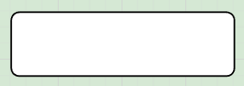
Exclusive Gateway (XOR) | Ромб | Выбор одного из альтернативных сценариев | 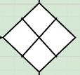
Sequence Flow | Стрелка | Поток управления | 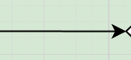
Pool | Внешний контейнер | Границы бизнес-процесса | 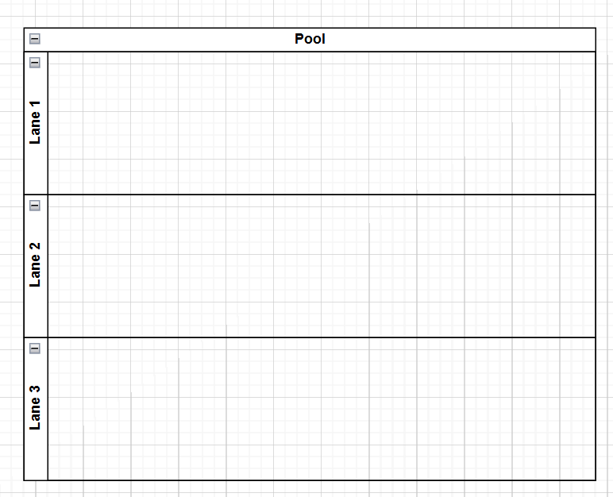
Lane | Дорожка | Функциональная роль | 